РОССИЙСКАЯ ФЕДЕРАЦИЯ

НОВОРОССИЙСКОЕ СЕЛЬСКОЕ СОБРАНИЕ ДЕПУТАТОВ

РУБЦОВСКОГО РАЙОНА АЛТАЙСКОГО КРАЯ

РЕШЕНИЕ

18.10.2022 № 26

п. Новороссийский

|  |
| --- |
| О денежном вознаграждении главы сельсовета, должностных окладах муниципальных служащих Администрации Новороссийского сельсовета |

В соответствии с Законом Алтайского края от 07.12.2007 № 134-ЗС «О муниципальной службе в Алтайском крае», постановлением Администрации Алтайского края от 31.01.2008 № 45 «Об установлении нормативов формирования расходов на оплату труда депутатов, выборных должностных лиц местного самоуправления, осуществляющих свои полномочия на постоянной основе, муниципальных служащих, работников муниципальных учреждений», постановлением Правительства Алтайского края от 30.09.2022 № 358 "О повышении предельных размеров денежных вознаграждений депутатов, выборных должностных лиц местного самоуправления, осуществляющих свои полномочия на постоянной основе, и предельных размеров должностных окладов муниципальных служащих", Уставом муниципального образования Новороссийский сельсовет Рубцовского района Алтайского края, Новороссийское сельское Собрание депутатов

РЕШИЛО:

1. Утвердить «Единую схему денежного вознаграждения главы сельсовета и должностных окладов муниципальных служащих Администрации Новороссийского сельсовета». (прилагается).

2. Решение № 13 от 30.06.2022 «О денежном вознаграждении главы сельсовета, должностных окладах муниципальных служащих Администрации Новороссийского сельсовета» считать утратившими силу.

3.Настоящее решение вступает в силу с 1 октября 2022 года.

4.Обнародовать настоящее решение на официальном сайте Администрации Новороссийского сельсовета.

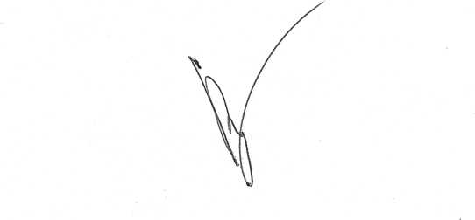

Глава сельсовета А. В. Ворожбит

Приложение№ 1

к решению

Собрания депутатов

Новороссийского сельсовета

от18.10.2022 № 26

Единая схема

денежного вознаграждения главысельсовета и

должностных окладов муниципальных служащих

администрации Новороссийского сельсовета

с 1 октября 2022 года

|  |  |
| --- | --- |
| Наименование должности | Размер  денежного вознаграждения,  должностного оклада, руб. |
| Выборные муниципальные должности | |
| Глава сельсовета | 21504 |
| Высшая должность муниципальной службы | |
| Главный специалист | 3655 |
| Глава сельсовета | Предельный фонд оплаты труда, количество денежных вознаграждений в расчёте на год 17,8 |
| Должности муниципальной службы | Предельный фонд оплаты труда в целом в органе местного самоуправления, количество должностных окладов в расчёте на год 56,4 |